МИНИСТЕРСТВО СЕЛЬСКОГО ХОЗЯЙСТВА РОССИЙСКОЙ ФЕДЕРАЦИИ ФГБУ «Россельхозцентр»
Ахтубинский отдел филиала ФГБУ «Россельхозцентр»
по Астраханской области

СИГНАЛИЗАЦИОННОЕ СООБЩЕНИЕ
РОССЕЛЬХОЗЦЕНТРА
№ 13 от 6 мая 2024 г.
Исх № ___ от ____
Адрес филиала: г. Ахтубинск ул. Волгоградская 4.
Контакты филиала: тел 8(8512) 35-11-84, e-mail: rsc30@mail.ru

Луговой мотылек
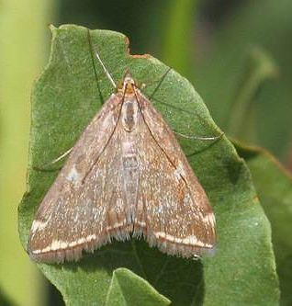
Филиал ФГБУ «Россельхозцентр» по Астраханской области информирует сельхозтоваропроизводителей области о том, что в настоящее время наблюдается лет бабочек лугового мотылька перезимовавшего поколения.
Луговой мотылек – многоядный вредитель и считается особо опасным. Сильно вредит люцерне, клеверу и многим огородным, бахчевым и техническим культурам. Повреждает виноград, некоторые древесные породы и злаковые.
При благоприятных климатических условиях (температура воздуха 17 - 28°C и относительная влажность не менее 40%) яйцекладка 1 поколения вредителя ожидается 7 мая. Бесплодие самок может быть вызвано низкими температурами, развитие яиц в яичниках самок мотылька происходит только при повышении температуры до 17 - 19°C и выше.
По фенологическим расчетам, отрождение гусениц первого поколения ожидается во второй декаде мая.
Для предотвращения вредоносности лугового мотылька необходимо в первую очередь обследовать посадки картофеля, лука, свёклы, моркови, перца, арбуза, дыни, люцерны и сорную растительность вокруг них.
Настоятельно рекомендуется проводить обследования посевов и прилегающий территорий в радиусе 200–300 метров 2–3 раза в сутки, и при обнаружении очагов гусениц лугового мотылька в численности свыше 10 гусениц/м², немедленно провести защитные обработки одним из препаратов из «Списка разрешённых пестицидов на 2024 г.», с учётом обрабатываемой культуры и сроков ожидания.
По вопросам проведения обследований, обработок, консультаций в области защиты растений обращайтесь в филиал Россельхозцентра по Астраханской области. Контакты: тел.: 8(8512) 23-82-74. 89054815554

Строго соблюдать регламент применения, правила личной гигиены и техники безопасности!

